МИНОБРНАУКИ РОССИИ

Федеральное государственное бюджетное образовательное учреждение высшего образования

«Юго-Западный государственный университет»
(ЮЗГУ)

Кафедра информационной безопасности

УТВЕРЖДАЮ
Проректор по учебной работе
О.Г. Локтионова
« » 2017г.

Разработка структурированной кабельной системы локальной компьютерной сети

Методические указания по выполнению практической работы по дисциплине «Аппаратные средства телекоммуникационных систем» для студентов укрупненной группы специальностей 10.05.02

Курск 2017
УДК 621.3.014.22(076.5)

Составитель: В.Л. Лысенко, М.А. Ефремов.

Рецензент
Кандидат технических наук, доцент кафедры
«Информационная безопасность» М.О. Таныгин

Разработка структурированной кабельной системы локальной компьютерной сети: методические указания по выполнению практической работы по дисциплине «Аппаратные средства телекоммуникационных систем»/ Юго-Зап. гос. ун-т; сост.: В.Л. Лысенко, М.А. Ефремов. Курск, 2017. 24 с.: ил. 7, табл. 8. Библиогр.: с. 24.

Данный практикум предназначен для студентов специальности 10.05.02 по направлению подготовки «Информационная безопасность телекоммуникационных систем» с целью изучения принципов построения аппаратных средств различных телекоммуникационных систем.

Текст печатается в авторской редакции

Подписано в печать . Формат 60х84 1/16. Усл.печ.л. 0,8 .Уч. –изд.л. 0,7 .Тираж 30 экз. Заказ . Бесплатно.
Юго-Западный государственный университет.
305040, г. Курск, ул. 50 лет Октября, 94.

Содержание

1 Цель работы 4
2 Задание 4
3 Порядок выполнения работы 6
4 Содержание отчета 6
5 Теоретическая часть 6
6 Выполнение работы 18
7 Контрольные вопросы 23
8. Библиографический список 24

1 Цель работы

Освоить методы разработки и получить навыки при создании необходимой для передачи данных телекоммуникационной инфраструктуры.

2 Задание

Разработать структурированную кабельную систему согласно следующего индивидуального задания (см. Рисунок 1, Таблица 1).

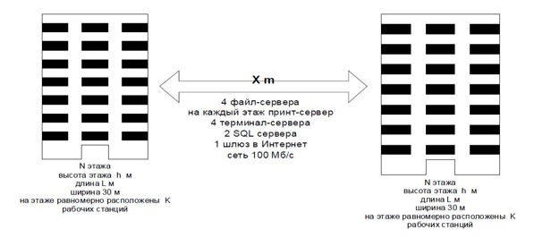Рисунок 1 – Схема разрабатываемой СКС

Таблица 1 – Варианты для разработки СКС 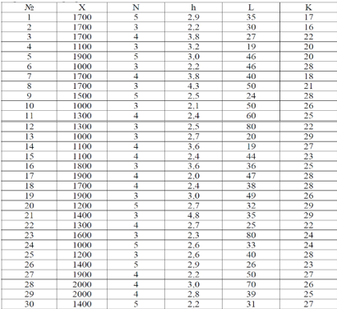

3 Порядок выполнения работы

- Получить задание;
- Изучить теоретическую часть;
- Выполнить работу согласно методическим рекомендациям.
- Составить отчет.

4 Содержание отчета

- Титульный лист.
- Краткое изложение порядка выполнения лабораторной работы.
- Схема расположения узлов на этаже, между этажами и зданиями.
- Расчет затрат кабеля, розеток, патч-кордов для создания СКС (выполняется с применением формул в табличном процессоре).
- Учет при расчете затрат кабеля дополнительные расходы на монтаж:
  - В розетке – 15 см.
  - В коммутационном шкафу – 1м.
  - Общие затраты увеличиваются на непредвиденные расходы – 15 %.
- Расстояние между розетками рассчитывать, считая, что они равномерно распределены по периметру этажа.
- Ответы на контрольные вопросы.
- Выводы.

5 Теоретическая часть

Структурированная кабельная система (СКС) - представляет собой иерархическую кабельную систему здания или группы зданий, разделенную на структурные подсистемы.
СКС состоит из набора медных и оптических кабелей, кросс-панелей, соединительных шнуров, кабельных разъемов, модульных гнезд, информационных розеток и вспомогательного оборудования. Все перечисленные элементы интегрируются в единую систему и эксплуатируются согласно определенным правилам.
Структурированная кабельная система (СКС) - основа информационной инфраструктуры любого предприятия, масштаба офиса или здания, позволяющая свести в единую систему множество информационных сервисов разного назначения, предназначенных для передачи: компьютерных, телефонных, мультимедийных и видео-данных, служебной цифровой и аналоговой информации систем управления, систем безопасности и видео наблюдения и т.д. Основой любой информационной и телекоммуникационной инфраструктуры современного здания является структурированная кабельная система. От работоспособности СКС зависит бесперебойная работа информационных систем предприятия.
Именно поэтому так велика роль СКС при построении корпоративной информационной системы: от того, насколько грамотно выполнена СКС, зависят надежность и безопасность различных операций, без которых невозможна деятельность современного предприятия.
Все существующие и создаваемые кабельные системы зданий можно разделить на группы:
- кабельные системы «под конкретную технологию передачи данных»;
- структурированные кабельные системы (СКС).
Примером первых могут служить кабельная система для компьютерной сети и телефонная разводка внутри здания.
СКС проектируется и строится для передачи разных видов информации, но практически в большинстве случаев это ограничивается компьютерными и телефонными сетями.
Существуют два варианта архитектуры проводки:
- традиционная архитектура иерархической звезды;
- архитектура одноточечного управления.
Архитектура иерархической звезды может применяться как для группы зданий, так для одного отдельно взятого здания (см. Рисунок 2). В первом случае иерархическая звезда состоит из центрального кросса системы, главных кроссов зданий и горизонтальных этажных кроссов. Центральный кросс связан с главными кроссами зданий при помощи внешних кабелей. Этажные кроссы связаны с главным кроссом здания кабелями вертикального ствола. Во втором случае звезда состоит из главного кросса здания и горизонтальных этажных кроссов, соединенных между собой кабелями вертикального ствола. Архитектура иерархической звезды обеспечивает максимальную гибкость управления и максимальную способность адаптации системы к новым приложениям.

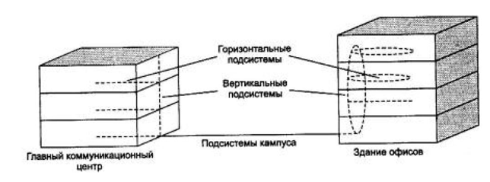
Рисунок 2 – Архитектура иерархической звезды

Архитектура одноточечного администрирования разработана для максимальной простоты управления. Обеспечивая прямое соединение всех рабочих мест с главным кроссом, она позволяет управлять системой из одной точки, оптимальной для расположения централизованного активного оборудования. Администрирование в одной точке обеспечивает простейшее управление цепями, возможное благодаря исключению необходимости кроссировки цепей во многих местах. Архитектура одноточечного администрирования не применяется для группы зданий.
Каждая архитектура имеет свои преимущества (см. Таблица 2), которые следует иметь в виду при выборе кабельной системы.
Неструктурированная кабельная система строится быстрее, но ее гораздо сложнее модернизировать. Неструктурированная проводка для локальных сетей и телефонии сохраняется без переоборудования в течение 3-5 лет, для систем наблюдения и контроля — в течение 2-3 лет. В то же время структурированная система строится основательно, как всякое долговременное сооружение. В структурированную кабельную систему закладывается структурная избыточность, предусматривающая дополнительные рабочие места, возможности перемещения оборудования и персонала. Избыточность СКС требует дополнительного количества кабеля, розеток, кросс-панелей. Однако дополнительные капитальные затраты, необходимые для создания СКС, быстро окупаются в процессе ее эксплуатации.

Таблица 2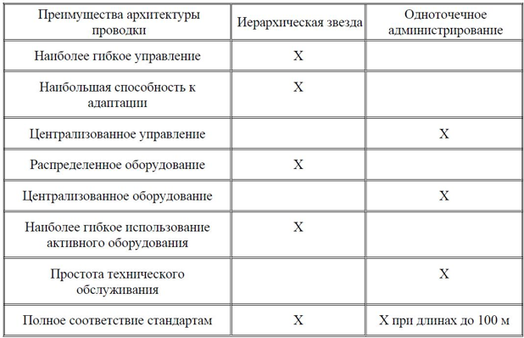

Преимущества СКС над обычными кабельными системами:
- для передачи данных, голоса и видеосигнала используется единая кабельная система;
- использование универсальных розеток на рабочих местах позволяет подключать ним различные виды оборудования;
- оправдывают капиталовложения за счет длительного использования и эксплуатации сети;
- обладают модульностью и возможностями внесения изменений и наращивания без замены всей существующей сети;
- допускают одновременное использование нескольких различных сетевых протоколов;
- не зависят от изменений технологий и поставщика оборудования;
- используют стандартные компоненты и материалы;
- допускают управление и администрирование минимальным количеством обслуживающего персонала;
- позволяют комбинировать в одной сети волоконно-оптический и медный кабель;
Физически СКС состоит из:
- кабелей;
- коммутационных панелей;
- информационных розеток;
- коммутационных шнуров.
Разработка и создание структурированной кабельной системы (СКС) включает следующие этапы:
Инженерное обследование объекта и разработка технического задания с предварительной оценкой стоимости предполагаемых затрат.
Проектирование СКС.
Монтаж СКС.
Тестирование и диагностика кабельной системы (волоконно-оптический и медный сегменты).
Расширение или модернизация действующих кабельных систем без нарушения их работоспособности.
Гарантийное и постгарантийное обслуживание (администрирование, сертификация, обучение эксплуатации).
Изготовление нестандартных коммутационных шнуров (оптика, медь), изготовление разветвителей (Y-адаптеров).
Необходимость создания СКС связана в первую очередь с наличием и состоянием уже имеющихся кабельных коммуникаций.
Проектирование и монтаж СКС экономически оправданы, если:
кабельная система создается в новом здании, где отсутствует информационная кабельная инфраструктура;
необходима компьютерная сеть, а телефонная по каким-либо причинам должна быть модернизирована в течение ближайших 2-3 лет;
назрела необходимость замены существующих кабельных сетей из соображений надежности, производительности или эргономичности.
При проектировании СКС необходимо учитывать ряд требований для того, чтобы построить кабельную систему, отвечающую стандартам. Только при таком подходе к созданию СКС возможно получить систему, которая будет служить долгие годы и не потребует модернизации и замены.
Требования при проектировании СКС:
СКС должна быть спроектирована с избыточностью по количеству подключений;
Структурированная кабельная система должна быть выполнена в соответствии стандартам – международным, европейским, американским. Таким как ANSI/EIA/TIA 568, ANSI/EIA/TIA 569 и т.д.
Рабочее место должно иметь, как минимум, один разъем для подключения к ЛВС один разъем для подключения к телефонной сети;
Максимальное расстояние горизонтальной проводки не должно превышать 90 м;
Оборудование, использованное для построения СКС, должно соответствовать, как минимум, пятой категории;
Каждая линия связи кабельной системы от точки подключения оконечного оборудования до точки подключения к коммутационной панели должна пройти тестирование на принадлежность, как минимум, к пятой категории;
СКС должна обеспечивать быструю перекоммутацию линий горизонтальной проводки и магистрали здания;Прокладку кабелей в коридорах должна осуществляться за фальшпотолком, если таковой имеется, а при его отсутствии - в специализированных кабель-каналах (коробах) или в существующих закладных;
В рабочих помещениях подвод кабеля к рабочим местам производится в кабель- каналах.
Три основных принципа заложены в СКС:
Универсальность
Избыточность и гибкость
Структурированность и устойчивость.

Универсальность

Для передачи данных в ЛВС, организации локальной телефонной сети, передачи видеоинформации или сигналов от датчиков пожарной безопасности или охранных систем используется единая кабельная система. При продуманной интеграции в инфраструктуру здания структурированные системы позволяют автоматизировать многие процессы по контролю, мониторингу и управлению хозяйственными службами и системами жизнеобеспечения. Универсальность кабельной системы выражается в том, что она строится не для какого-то конкретного применения, а создается в соответствии с принципом открытой архитектуры и на основе соответствующих стандартов. Современные международные стандарты требуют универсальных компонентов в составе СКС.
Информационные кабели допускаются только двух видов: волоконно-оптические и на основе витой пары. Кабели на витой паре рекомендуется использовать категорий 5е и 6.
Использование кабелей категории 5е вполне достаточно для передачи данных по протоколу Gigabit Ethernet.
Категория 6 практически нужна для передачи широкополосного телевидения или иных широкополосных приложений с частотой несущей выше 125 Мгц.
Количество информационных розеток на каждом рабочем месте: не менее двух. Универсальность также подразумевает, что розетки должны иметь модульный восьмиконтактный разъем RJ45 и все 4 пары проводников кабеля должны быть соединены контактами разъема. Цветовая раскладка пар должна соответствовать схеме 568А или 568B. В случае использования волоконно-оптических разъемов и розеток в настоящее время рекомендуется использовать разъем SC. Разъемы ST и FC, до сих пор предпочитаемые некоторыми предприятиями и заказчиками, исключены из рекомендаций для их использования во вновь создаваемых системах.

Избыточность и гибкость

Принцип избыточности в СКС подразумевает введение в состав кабельной системы дополнительных информационных розеток, плотность размещения которых выбирается не текущими потребностями, а исходя исключительно из площади, топологии рабочих помещений и эргономических параметров помещений. Т.е. во всех офисных помещениях, на каждые 5-6 м 2 проектируется и создается одно рабочее место с минимум двумя информационными розетками. При более высокой начальной стоимости принципизбыточности имеет очевидное преимущество: при любых перестановках, перемещениях отдельных сотрудников и целых отделов никаких расходов по переделке кабельной системы не потребуется. СКС позволяют быстро и легко изменять конфигурацию кабельной системы и управлению перемещениями внутри здания и между зданиями. Для этого администратору сети достаточно перекоммутировать контакты на кроссировочных панелях. Это позволяет обеспечить гибкое изменение рабочих мест сотрудников и полное изменение конфигурации системы, включая замену и добавление оборудования, расширение системы. Таким образом, организация новых рабочих мест, приспособление под конкретные потребности заказчика, происходит быстро и без нарушения работы организации. Как показывает практика, уже в процессе монтажа заказчик просит провести дополнительные линии связи, а в течение 1-2 лет эксплуатации кол-во розеток доходит до рекомендуемого в СКС с самого начала.

Структурированность, устойчивость

Тщательно спланированная СКС устойчива к внештатным ситуациям и гарантирует высокую надежность и защиту данных в течение многих лет. Так большинство ведущих производителей дают гарантию на поставляемые ими СКС (при выполнении требуемых процедур сертификации) до 25 лет. Таким образом, структурированная кабельная система является универсальным и гибким решением задачи создания коммуникационной инфраструктуры здания или группы зданий.
Структурированность заключается в разбиении кабельной системы на отдельные подсистемы, выполняющие строго определенные функции. Четкое разделение всей кабельной системы на подсистемы: подсистема рабочего места, горизонтальная подсистема (этажа), вертикальная подсистема (магистрали здания), подсистема магистрали комплекса зданий. К компонентам каждой подсистемы стандартами предъявляются различные требования по длине кабелей, пожаробезопасности и т. п. Впервые структурированная кабельная система (СКС), получившая название SYSTIMAX, была предложена фирмой AT&T в начале 80-х годов. В середине 80-х началась разработка стандартов на телекоммуникационные кабельные системы. В результате усилий Ассоциации электронной промышленности (EIA), Ассоциации телекоммуникационной промышленности (TIA), американской исследовательской организации Underwriters Laboratories (UL), фирмы ANIXTER, Международной организации по стандартизации (ISO) и Международной электротехнической комиссии (IEC) были выпущены ряд стандартов посвященных структурированным кабельным системам.
В настоящее время действуют три основных стандарта, имеющих отношение к СКС:
Международный ISO/IEC 11801 - Information Technology. Generic cabling for customer premises;
Американский ANSI/TIA/EIA 568A - Commercial Building Telecommunications Wiring Standard;
Европейский (для стран Европейского союза) CENELEC EN 50173 – Information Technology. Generic cabling systems.
Во всех трех стандартах заложены одни и те же принципы, т.е. СКС отвечающаятребованиям одного из стандартов, будет соответствовать остальным. На территорию России распространяется действие стандарта ISO/IEC 11801, поскольку Россия входит в состав Международной организации по стандартизации (ISO). По критерию пропускной способности подводка на медном кабеле в соответствии со стандартами делится на категории и классы - начиная с категории 1, класс А.
СКС может состоять из любой или всех ниже перечисленных подсистем (Рисунок 3):
Подсистема рабочего места
Горизонтальная подсистема
Магистральная подсистема
Подсистема оборудования
Магистраль комплекса зданий (внешняя подсистема)
Административная подсистема
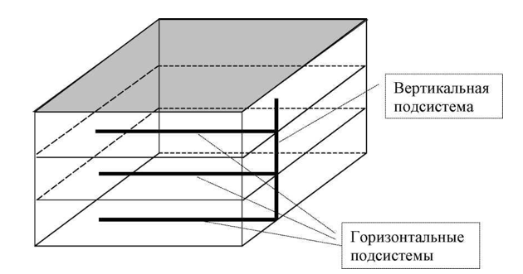Рисунок 3 – Иерархия кабельных подсистем ЛВС в здании

Подсистема рабочего места

Подсистема рабочего места предназначена для подключения конечных потребителей (компьютеров, терминалов, принтеров, телефонов и т. д.) к информационной розетке.
Включает в себя коммутационные кабели, адаптеры, а также устройства позволяющие подключать оконечное оборудование к сети через информационную розетку.

Горизонтальная подсистема

Горизонтальная подсистема покрывает пространство между Информационной розеткой на рабочем месте и горизонтальным кроссом в телекоммуникационном шкафу.
Она состоит из горизонтальных кабелей, информационных розеток и части горизонтального кросса, которая обслуживает горизонтальный кабель. Каждый этаж здания рекомендуется обслуживать своей собственной Горизонтальной подсистемой. Всет горизонтальные кабели, независимо от типа передающей среды, не должны превышать 90 м на участке от информационной розетки на рабочем месте до горизонтального кросса. На каждое рабочее место должно быть проложено как минимум два горизонтальных кабеля.

Магистральная подсистема

Магистральная подсистема соединяет главный кросс в аппаратной с промежуточными кроссами и с горизонтальными кроссами. Магистральная подсистема должна включать в себя кабель, установленный вертикально между этажными кроссами в многоэтажном здании, а также кабель, установленный горизонтально между кроссами в протяженном здании.

Подсистема оборудования

Подсистема оборудования состоит из электронного оборудования связи коллективного (общего) использования, расположенного в аппаратной или в телекоммуникационном шкафу, и передающей среды, необходимой для подключения к распределительному оборудованию, обслуживающему горизонтальную или магистральную подсистемы.

Магистраль комплекса зданий

Когда кабельная система охватывает более одного здания, компоненты, обеспечивающие связь между зданиями, составляют Магистраль комплекса зданий. Эта подсистема включает в себя среду, по которой осуществляется передача магистральных сигналов, соответствующее коммутационное оборудование, предназначенное для терминирования данного типа среды, и устройства электрической защиты для подавления опасных напряжений при воздействии на среду грозового и/или высоковольтного электричества, пики которых могут проникать в кабель внутри здания.

Административная подсистема

Административная подсистема объединяет вместе, перечисленные выше подсистемы.
Состоит из коммутационных кабелей, с помощью которых производится физическое соединение различных подсистем, и маркировки для идентификации кабелей, коммутационных панелей и т.д.
Информация, необходимая для составления сметы на построение СКС:
Поэтажный план помещения, территории объектов, где предполагается развертывание СКС с размерами;
Размещение рабочих мест на плане помещения и их состав (количество информационных, телефонных розеток, силовых розеток «чистого» питания, бытовых силовых розеток);
− Желаемый производитель СКС (Эксалан, Евролан, Nexans, Molex, Signamax и т.п.); Наличие и количество центров коммутации (коммуникационных шкафов и их размер);
Технические условия монтажа – тезисы технического задания (ТЗ), а именно (желаемые схемы прокладки кабельных трасс, использование кабельных лотков и каналов указанием размера, тип установки розеток – внутренний или накладной монтаж, наличие готовых кабельных коммуникаций, шахт, колодцев, магистралей, опор ЛЭП, решаемые задачи, топологию и стандарты СКС);
Сроки исполнения.

6 Выполнение работы

Исходное задание

В таблице 4.3. приведено задание на выполнение работы. План разводки представлен на рисунке 4 (расстояние приведено в метрах, число файл-серверов и терминал-серверов равно 4).

Таблица 3 – Задание на выполнение работы
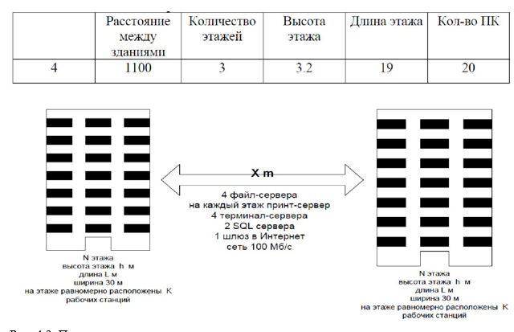
Рисунок 4 – План разводки

Сеть содержит:
4 файл-сервера;
4 терминал-сервера;
1 принт-сервер на каждом этаже обоих зданий;
2 SQL-сервера; 1 шлюз в интернет 100 Мбит/с.

Необходимо спроектировать схему сети и рассчитать длину кабеля для соединения всех ПК в СКС.

Порядок выполнения

Исходя из имеющихся размеров помещений будем проектировать вертикальную и горизонтальную подсистемы зданий на основе кабеля UTP-5. Для построения сети на каждом этаже зданий необходимо смонтировать кроссовый шкаф.
Предварительно принято решение о том, что файловые и терминал-сервера будут располагаться на 1 и 3 этажах зданий для более равномерного распределения загрузки сети.
SQL-сервера расположены на первых этажах зданий. Перечисленное оборудование подключается с сети при помощи патч-кордов напрямую в коммутаторы.
Компьютеры пользователей подключаются через розетки патч-кордами.

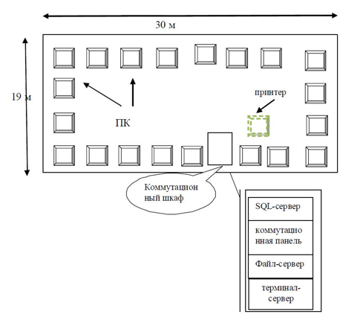
Рисунок 5 – Схема расположения узлов сети на этаже

Таблица 4 – Расчет затрат кабеля
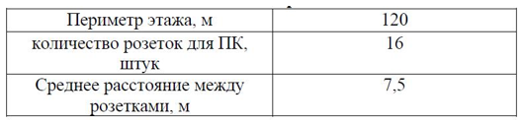

Рассчитаем расстояния до всех ПК от кроссового шкафа. Примем необходимый запас кабеля в 1,15 метра (1 метр на монтаж в кроссовом шкафу и 0,15 метра на монтаж кабеля в розетку)

Таблица 5 – Расчет горизонтальной подсистемы
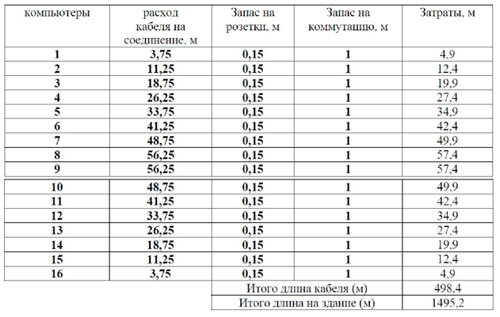

Расчет вертикальной подсистемы

Для расчета вертикальной подсистемы необходимо учесть высоту этажей и затраты на монтаж кабеля в кроссовых шкафах.
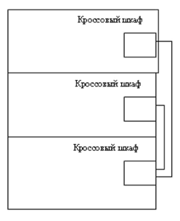
Рисунок 6 – Схема вертикальной подсистемы

Таблица 6 – Расчет затрат кабеля в вертикальной подсистеме
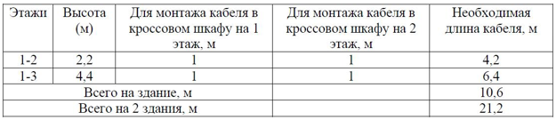

Расчет подсистемы кампуса

Для кампусной подсистемы необходимо использовать многомодовое оптоволокно в полудуплексном режиме.

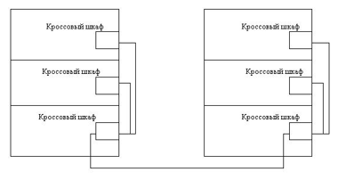
Рисунок 7 – Схема подсистемы кампуса

Таблица 7 – Расчет расхода кабеля для соединения 2 зданий
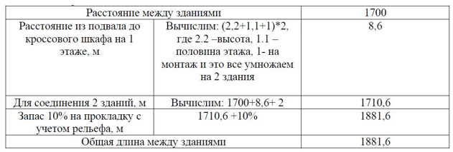

Итоговый расчет

Получив все расчеты по подсистемам рассчитаем необходимые затраты на СКС.

Таблица 8 – Расчет коммутационного оборудования
а)
б)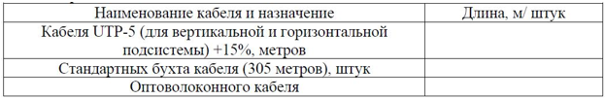

Выводы:

Для создания СКС необходимы следующие комплектующие: a. ___
b. ___
При создании сети необходимо выдерживать следующие ограничения …
и т.д.

7 Контрольные вопросы

- Назначение структурированной кабельной системы.
- Что такое архитектура одноточечного управления.
- Достоинства неструктурированной кабельной системы.
- Преимущества структурированной кабельной системы (СКС) над обычными кабельными системами.
- Характеристики физических компонент СКС.
- Этапы разработки и создания СКС.
- Когда проектирования и монтажа СКС экономически оправданы.
- Требования при проектировании СКС.
- Три основных принципа при проектировании СКС.
- Стандарты, лежащие в основе проектирования СКС.

8. Библиографический список

- Кучумов А. И. Электроника и схемотехника [Текст] : учебник / А. И. Кучумов. -3-е изд., перераб. и доп. - М. : Гелиос АРВ, 2005. - 336 с. : ил. - ISBN 5-85438-138-9: 162р
- Хоровиц П., Хилл У. Искусство схемотехники. В 3-х т: Т. 2. Пер. с англ. — 4-е изд.,перераб. и доп.— М.: Мир, 1993. — 371 с. ISBN 5-03-002338-0.
- Опадчий Ю. Ф. Аналоговая и цифровая электроника (Полный курс) [Текст] : учебник для студентов вузов / Ю. Ф. Опадчий, О. П. Глудкин, А. И. Гуров ; под ред. О. П. Глудкина. - М. : Горячая линия - Телеком, 2002. - 768 с. : ил. - ISBN 5-93517-002-7 : 170р. 50к.
- Опадчий Ю. Ф. Аналоговая и цифровая электроника (полный курс) : Учебник / Ю.Ф. Опадчий, О. П. Глудкин, А. И. Гуров. - М. : Горячая линия - Телеком, 2003. – 768 с. - ISBN 5-93517-002-7 : 189р.
- Лачин В. И. Электроника : Учеб. пособие / В. И. Лачин, Н. С. Савелов. – Ростов н/Д. : Феникс, 2001. - 448 с. - ISBN 5-222-00998-Х : 71р. 50к.

